ANEXO I

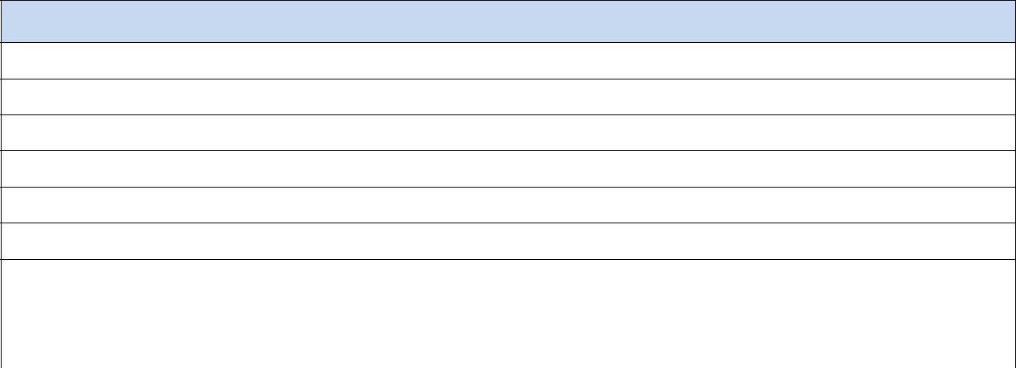
FORMULARIO DE SOLICITUD PARA PARTICIPAR EN LA I CONVOCATORIA DE PREMIOS A TRABAJOS DE FIN DE GRADO Y FIN DE MÁSTER PARA EL CURSO ACADÉMICO 2019/20 DE LA CÁTEDRA JUAN RAMÓN JIMÉNEZ
DATOS PERSONALES
Nombre:
Apellidos:
DNI:
Dirección:
Localidad: Teléfono:
Fecha de nacimiento:
Sexo:
Provincia:
Correo electrónico:
Universidad:
Titulación:

DATOS TFG / TFM
Presenta TFG: | Presenta TFM:
Título del trabajo:

Modalidad (“La frente pensativa” o “Zenobia Camprubí”):

Tutor/a o Director/a:
Calificación obtenida:
Fecha de presentación:
Resumen (200 palabras máx.):

En………………………………a……….de…………………………………………….de…………………

Fdo.:

